**成立心理健康教育教研组，定期开展心理健康教育教学交流研讨活动**

**专兼职心理老师活动交流：**

**时间：2024.10.12 地点：四楼小会议室**

**参会人员：交流研讨小组成员主要内容：**

**内容概括：**

1.针对目前七年级学生有心理方面的问题进行探讨

2.对七8班某女生的自伤行为进行研判，对其家长进行沟通，建议带去展业机构进行治疗。

3.商讨进一步工作

4.班主任与家长沟通的技巧和今后工作中遇到类似问题，从心理的角度和班主任的角度如何进行沟通和观察。

5班主任需要利用好哨点人员做好工作。

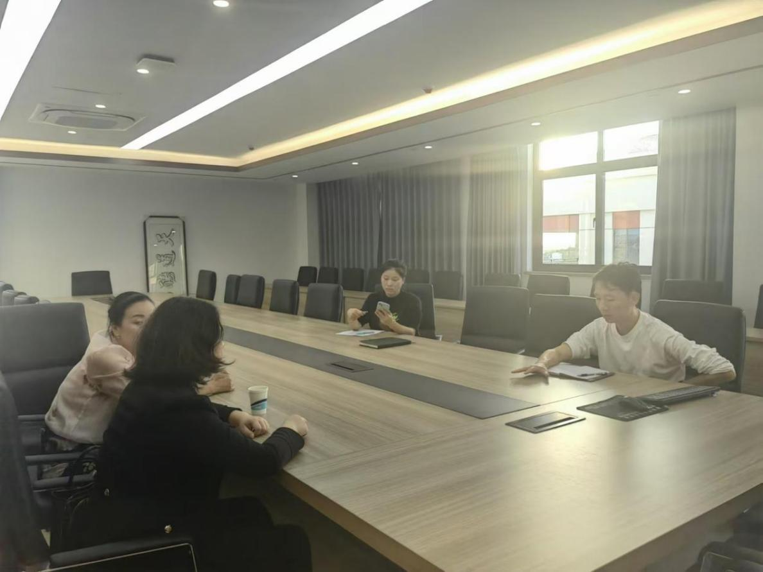

**心理团辅内容（小组活动）交流：**

**时间：2024.10.27 地点：德育办公室**

**参加对象：心理社团小组人员 内容：商讨团辅活动的内容**

内容概括如下：

针对上周的社团活动做一个大概的总结：学生比较活跃，能够大胆参与，每个学生都有了一些转变，能大胆表述一些观点，也掌握了一些知识。

对本周三的社团活动内容做探讨：

初步定为：有效应对挫折

目标：让学生了解挫折，认识到人生难免有挫折；

认识到挫折并不可怕，重要的是你对它的态度,；

在遇到挫折时，让学生学会应对挫折的有效方式

游戏的方式开展，故事叙述明白道理：

挫折普遍存在：考试失败、竞选失败。。。。。。

葡萄代表我们人生中的一个个目标，我们尽最大努力去实现，如果我们已经穷尽一切资源未达到，就应该反思目标的合理性和价值性，绕道或替代。别忘了，人生所有的目标都是为了快乐的活着。

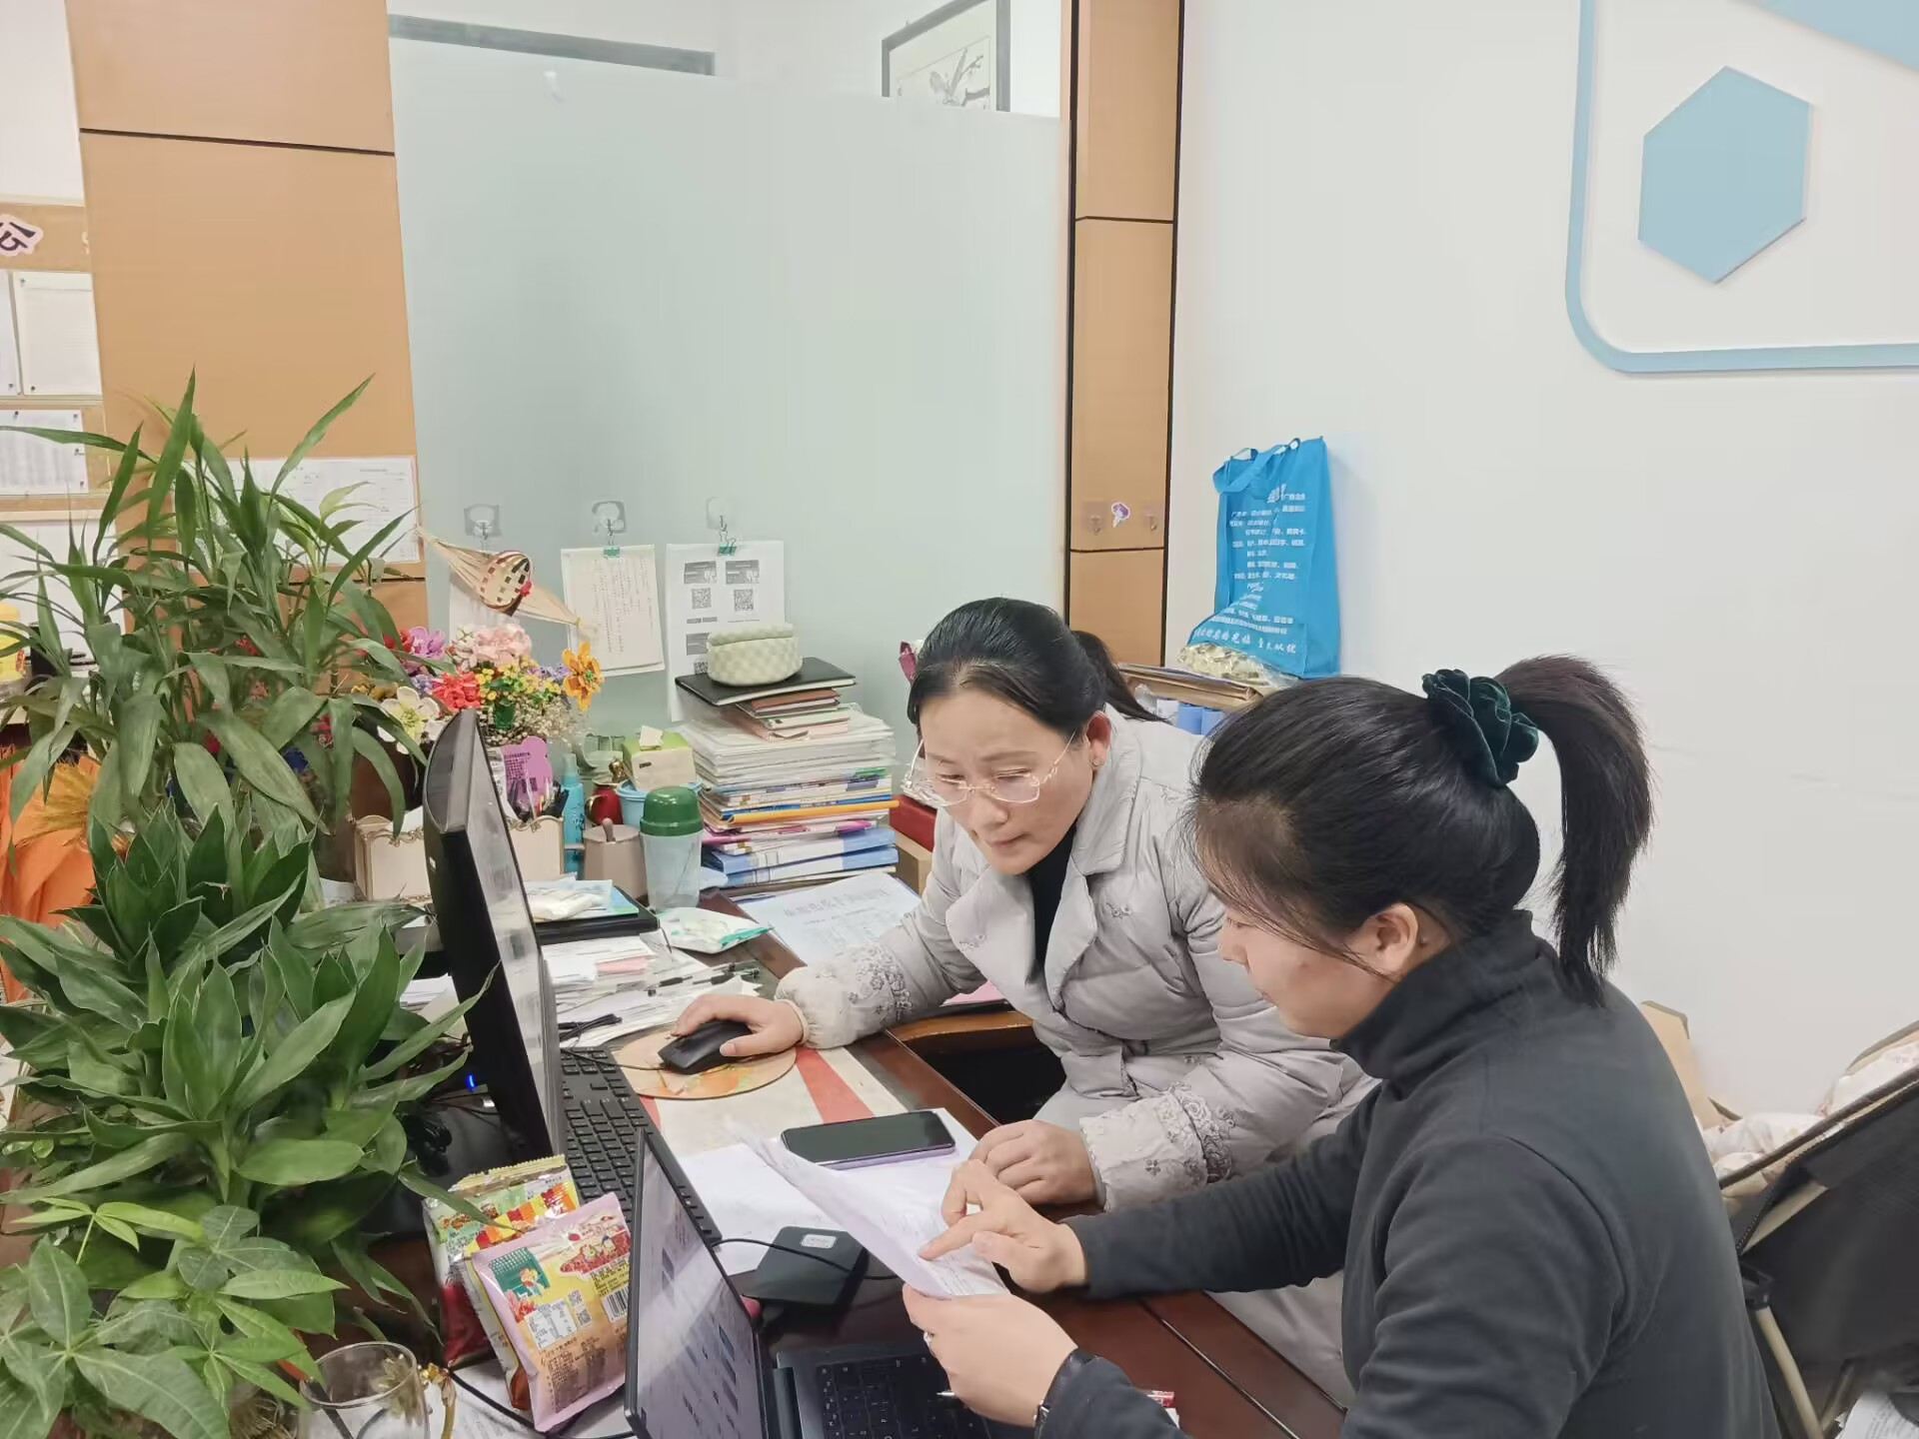

**心理团辅内容（小组活动）交流：**

**时间：2024.12.8 地点：四楼会议室**

**参加对象：心理小组人员 内容：商讨团辅活动的内容、心理普测后续工作**

**内容概括如下：**

1. **针对上周活动做一个大概的总结：学生参与度高，比较活跃，每个学生都有了一些转变，能大胆表述一些观点，也掌握了一些知识。**
2. **对下一次的内容进行商讨。**
3. **初步定为：关于亲情交往的内容**
4. **原因：现在的孩子处于叛逆期，大部分孩子都属于独立意识较强的阶段，很多孩子还不能完全认识到与父母相处的过程，处于闭塞的状况。**
5. **为改善一些亲子关系，促使家庭和睦、也为了更好地学习生活，详细制定心理教案，可供其他心理老师参考并采用。**

